2015- 2016
YILLIK
FAALİYET PLANI

T.C.
KARABAĞLAR KAYMAKAMLIĞI
Katip Çelebi Ortaokulu Müdürlüğü

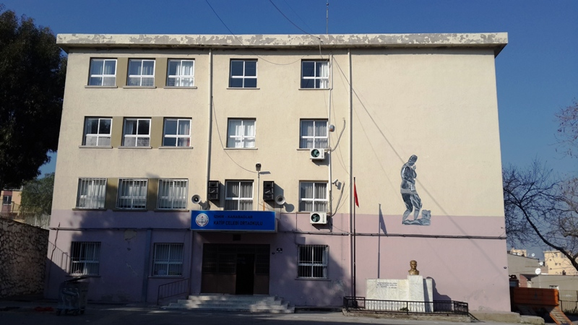
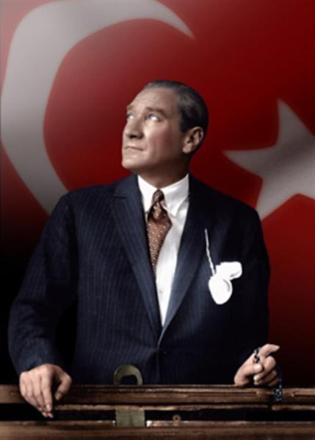
“Çalışmadan, yorulmadan, üretmeden, rahat yaşamak isteyen toplumlar, önce haysiyetlerini, sonra hürriyetlerini ve daha sonrada istiklal ve istikballerini kaybederler”.

Mustafa Kemal ATATÜRK

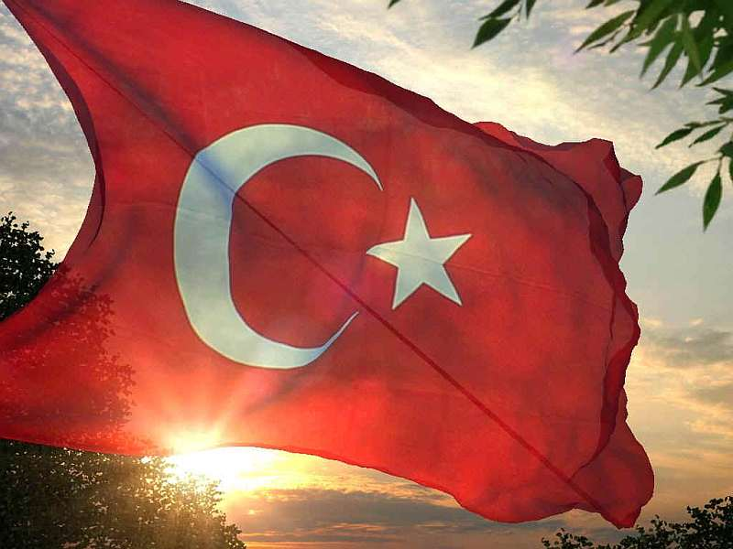
İSTİKLAL MARŞI
Korkma, sönmez bu şafaklarda yüzen al sancak; Sönmeden yurdumun üstünde tüten en son ocak.  O benim milletimin yıldızıdır, parlayacak;  O benimdir, o benim milletimindir ancak.  Çatma, kurban olayım, çehreni ey nazlı hilâl!  Kahraman ırkıma bir gül! Ne bu şiddet, bu celâl?  Sana olmaz dökülen kanlarımız sonra helâl...  Hakkıdır, Hakk’a tapan, milletimin istiklâl!  Ben ezelden beridir hür yaşadım, hür yaşarım.  Hangi çılgın bana zincir vuracakmış? Şaşarım!  Kükremiş sel gibiyim, bendimi çiğner, aşarım.  Yırtarım dağları, enginlere sığmam, taşarım.  Garbın afakını sarmışsa çelik zırhlı duvar,  Benim iman dolu göğsüm gibi serhaddım var.  Ulusun, korkma! Nasıl böyle bir imanı boğar,  “Medeniyet!” dediğin tek dişi kalmış canavar?  Arkadaş! Yurduma alçakları uğratma, sakın.  Siper et gövdeni, dursun bu hayâsızca akın.  Doğacaktır sana va’dettiği günler Hakk’ın...  Kim bilir, belki yarın, belki yarından da yakın. | Bastığın yerleri “toprak!” diyerek geçme, tanı:  Düşün altındaki binlerce kefensiz yatanı.  Sen şehit oğlusun, incitme, yazıktır, atanı:  Verme, dünyaları alsan da, bu cennet vatanı.  Kim bu cennet vatanın uğruna olmaz ki feda?  Şüheda fışkıracak toprağı sıksan, şüheda!  Canı, cananı, bütün varımı alsın da Huda,  Etmesin tek vatanımdan beni dünyada cüda.  Ruhumun senden, İlâhî, şudur ancak emeli:  Değmesin mabedimin göğsüne namahrem eli.  Bu ezanlar ki şahadetleri dinin temeli-  Ebedî yurdumun üstünde benim inlemeli.  O zaman vecd ile bin secde eder-varsa-taşım,  Her cerihamdan, ilâhî, boşanıp kanlı yaşım,  Fışkırır ruh-ı mücerret gibi yerden naşım;  O zaman yükselerek arşa değer belki başım.  Dalgalan sen de şafaklar gibi ey şanlı hilâl!  Olsun artık dökülen kanlarımın hepsi helâl.  Ebediyen sana yok, ırkıma yok izmihlâl:  Hakkıdır, hür yaşamış, bayrağımın hürriyet;  Hakkıdır, Hakk’a tapan, milletimin istiklâl.  Mehmet Akif ERSOY

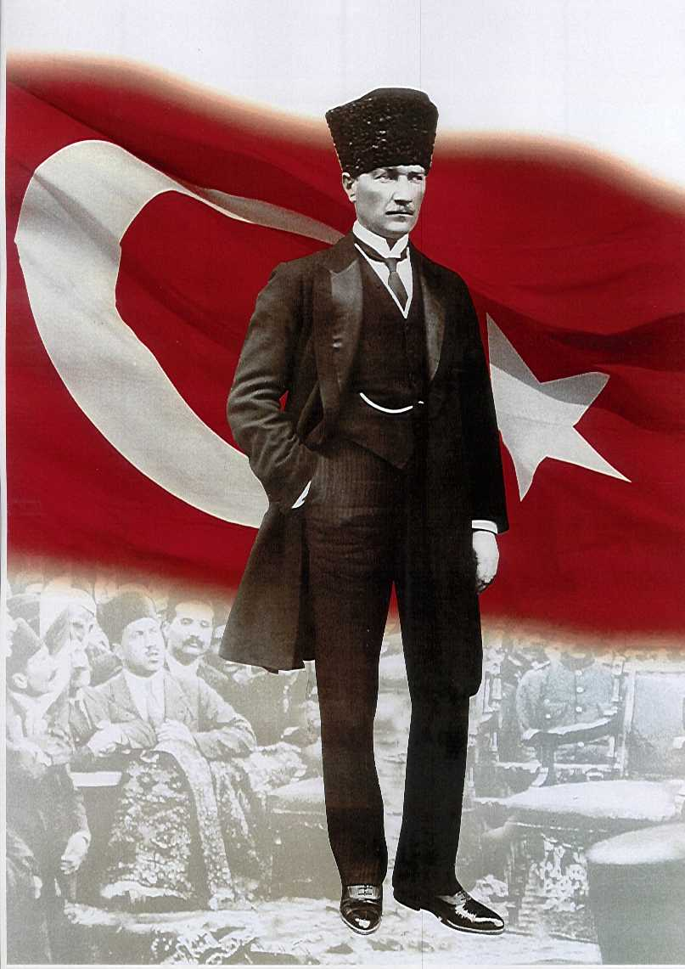

ATATÜRK’ÜN GENÇLİĞE HİTABESİ
Ey Türk gençliği! Birinci vazifen, Türk istiklâlini, Türk cumhuriyetini, ilelebet, muhafaza ve müdafaa etmektir.
Mevcudiyetinin ve istikbalinin yegâne temeli budur. Bu temel, senin, en kıymetli hazinendir. İstikbalde dahi, seni, bu hazineden, mahrum etmek isteyecek, dâhilî ve haricî, bedhahların olacaktır. Bir gün, istiklâl ve cumhuriyeti müdafaa mecburiyetine düşersen, vazifeye atılmak için, içinde bulunacağın vaziyetin imkân ve şeraitini düşünmeyeceksin! Bu imkân ve şerait, çok nâmüsait bir mahiyette tezahür edebilir. İstiklâl ve cumhuriyetine kastedecek düşmanlar, bütün dünyada emsali görülmemiş bir galibiyetin mümessili olabilirler. Cebren ve hile ile aziz vatanın, bütün kaleleri zapt edilmiş, bütün tersanelerine girilmiş, bütün orduları dağıtılmış ve memleketin her köşesi bilfiil işgal edilmiş olabilir. Bütün bu şeraitten daha elîm ve daha vahim olmak üzere, memleketin dâhilinde, iktidara sahip olanlar gaflet ve dalâlet ve hattâ hıyanet içinde bulunabilirler. Hattâ bu iktidar sahipleri şahsî menfaatlerini, müstevlilerin siyasî emelleriyle tevhit edebilirler. Millet, fakr u zaruret içinde harap ve bîtap düşmüş olabilir.
Ey Türk istikbalinin evlâdı! İşte, bu ahval ve şerait içinde dahi, vazifen; Türk istiklâl ve cumhuriyetini kurtarmaktır! Muhtaç olduğun kudret, damarlarındaki asîl kanda, mevcuttur!

Mustafa Kemal ATATÜRK

Okul Müdürünün Sunuşu
Okul Müdürünün Önsözü
GELECEĞİN TÜRKİYE’SİNE İNSAN KAYNAĞINI BİZ YETİŞTİRİYORUZ
Geçmişten gelip geleceğe giderken teknolojik ve sosyal alanlarda gelişmişliğin ulaştığı hız birtakım zorunlulukları da beraberinde getirmiştir. Güçlü sosyal ekonomik bir yapıya kavuşmak, dünya ülkeleri arasında söz sahibi olacak güçlü bir ülke olmak büyük önem taşımaktadır. Gelişen, sürekliliği izlenebilen güçlü bir yaşam standardı, sosyo-ekonomik yapının bir planlama ile gerçekleşeceği bilinmektedir.

Okulumuz amaç ve hedeflerini gerçekleştirmek için tüm çalışanları ile daha iyi bir eğitim seviyesine ulaşmak sürekli yenilenmeyi ve kalite kültürünü kendisine ilke edinmeyi amaçlamaktadır. Bu hedef doğrultusunda eğitim ve öğretim başta olmak üzere insan kaynakları kurumsallaşma altyapı toplumsal ilişkiler sosyal faaliyetler ve kurumlar arası ilişkileri düzenleyen 2015-2019 yıllarını kapsayan stratejik planını hazırlamıştır.

Kamudaki etkin saygınlığın korunması belirlenen misyon ve vizyonun belirlediği kararların uygulanması ile başarılacaktır. Tüm uygulamalar sürekli ve etkili bir şekilde izlenerek ve değerlendirilerek gerçekleştirilecektir.

Yarınlarımızın teminatı olan yavrularımızın daha iyi yetiştirilmeleri, onların gelişen ve hızla değişen dünyamızda söz sahibi bireyler olmaları en büyük dileğimizdir. Bizler Katip Çelebi Ailesi olarak güzel ülkemizin yarınları adına iyi nesiller yetiştirmek için var gücümüzle çalışıyoruz.

Okul işleyişinde yol göstericiliği bulunan okul stratejik planının hazırlanmasında emeği geçen planlama ekibimize teşekkür ederim.

Mehmet DEĞİRMENCİ
Okul Müdürü

İÇİNDEKİLER
KONULAR | SAYFA
ÖNSÖZ | 6
GİRİŞ -İÇİNDEKİLER | 7
OKUL BİLGİLERİ | 8
BÖLÜM 1 | 9
GENEL BİLGİLER | 9
KURUM İÇİ ANALİZ | 9-10
BÖLÜM 2 | 12
PERFORMANS BİLGİLERİ | 12
VİZYON- MİSYON- TEMEL DEĞERLER | 12
STRATEJİK PLANDA YER ALAN AMAÇ VE HEDEFLER | 13
BÖLÜM 3 | 14
2015/2016 STRATEJİK PLAN EYLEM PLANI FAALİYET TAPLOLARI | 14
TEMA 1 | 15-16-17
TEMA 2 | 18-19
TEMA 3 | 20-21
YILLIK MALİYET TAPLOSU | 22

İLİ: İZMİR |  |  | İLÇESİ: KARABAĞLAR
OKULUN ADI: KATİP ÇELEBİ ORTAOKULU
OKULA İLİŞKİN GENEL BİLGİLER |  |  | PERSONEL İLE İLGİLİ BİLGİLER
Okul Adresi:52/1 SK NO:70 ŞEHİTLER MAHALLESİ KARABAĞLAR |  |  | KURUMDA ÇALIŞAN PERSONEL SAYISI | Sayıları
 |  |  |  | Erkek | Kadın
Okul Telefonu | 2322859849 |  | Yönetici | 2
Faks | 0 |  | Sınıf öğretmeni | 0 | 0
Elektronik Posta Adresi | 719761@meb.gov.tr |  | Branş Öğretmeni | 5 | 17
Web sayfa adresi | http://www.izmirkatipcelebi.meb.k12.tr/ |  | Rehber Öğretmen | 0 | 1
Öğretim Şekli | Normal  ( x ) | İkili  ( ) | Memur | 0
Okulun Hizmete Giriş Tarihi |  |  | Yardımcı Personel | 1
Kurum Kodu |  |  | Toplam | 8 | 18
OKUL VE BİNA DONANIM BİLGİLERİ
Toplam Derslik Sayısı | 13 |  | Kütüphane | Var  ( ) | Yok  ( x )
Kullanılan Derslik Sayısı | 13 |  | Çok Amaçlı Salon | Var  ( ) | Yok  ( x )
İdari Oda Sayısı | 2 |  | Çok Amaçlı Saha | Var  ( ) | Yok  ( x )
Fen Laboratuvarı Sayısı | 1
Bilgisayar Laboratuvarı Sayısı | 0
…..
……

BİRİNCİ BÖLÜM
GENEL BİLGİLER

KURUM İÇİ ANALİZ

Örgütsel Yapı ( STRATEJİK PLANDA YER ALAN YAPI )
MÜDÜR
MÜDÜR YARDIMCILARI.
YA
KURULLAR
KOMİSYONLAR
YARDIMCI
HİZMETLER
ZÜMRE
BAŞKANLARI
REHBER
ÖĞRETMENLER
BRANŞ
ÖĞRETMENLERİ
ÖĞRENCİ
KULÜPLERİ
OKUL AİLE BİRLİĞİ

İnsan Kaynakları

2015 Yılı Kurumdaki Mevcut Personel
Sıra | Görevi | Norm | Mevcut | Erkek | Kadın | Toplam | Lisans | Y.Lisans | Doktora
1 | Müdür | 1 | 1 | 1 | 0 | 1 | 1
2 | Müdür Baş. Yrd. | 0 | 0 | 0 | 0 | 0
3 | Müdür Yrd. | 1 | 1 | 1 | 0 | 1 | 1
4 | Sınıf Öğretmeni | 0 | 0 | 0 | 0 | 0
5 | Türkçe Öğretmeni | 4 | 4 | 1 | 3 | 4 | 3 | 1
6 | Matematik Öğretmeni | 4 | 4 | 0 | 4 | 4 | 3 | 1
7 | Fen Bilimleri | 3 | 3 | 1 | 2 | 3 | 2 | 1
8 | Sosyal Bilgiler | 2 | 2 | 0 | 2 | 2 | 2
9 | İngilizce | 3 | 3 | 0 | 3 | 3
10 | Din Kültürü ve Ahl B | 2 | 2 | 2 | 0 | 2 | 1 | 1
11 | Müzik | 1 | 1 | 0 | 1 | 1 | 1
 | Beden Eğt. | 2 | 2 | 1 | 1 | 2
 | Tek.Tasarım | 1 | 1 | 0 | 1 | 1
 | Bilişim Tek | 1 | 1 | 0 | 1
Destek Personele (Hizmetli- Memur) İlişkin Bilgiler:
2015 Yılı Kurumdaki Mevcut Hizmetli/Memur Sayısı:
 | Görevi | Erkek |  | Kadın | Eğitim Durumu | Hizmet Yılı | Toplam
1 | Memur |  | 0 | 0
2 | Hizmetli |  | 1 | 2
3 | …..
4

Teknolojik Düzey
2015 YılıOkul/Kurumun Teknolojik Altyapısı:
Araç-Gereçler | 2015 | İhtiyaç
Bilgisayar | 4 | 2
Yazıcı | 1 | 2
Tarayıcı | 0 | 1
Projeksiyon | 3 | 0
İnternet Bağlantısı | 1 | 0
Fen Lab. | 1 | 0

Okulun Fiziki Altyapısı:
2015 Yılı Okulun Fiziki Durumu
Fiziki Mekânın Adı | Sayısı | İhtiyaç | Açıklama
Müdür Odası | 1 | 0
Müdür Başyardımcısı Odası | 0 | 0
Müdür Yardımcısı Odası | 1 | 0
Öğretmenler Odası | 1 | 0
Rehberlik Servisi | 1 | 0
Derslik | 13 | 3
Bilişim Laboratuarı | 0 | 0
Fen Bilimleri Laboratuarı | 1 | 0

Mali Kaynaklar
Okulumuzun mali kaynaklarını genel bütçe, okul aile birliği gelirleri, kantin gelirleri olarak belirlenmiştir.
Okul Kaynak Tablosu:
Kaynaklar | 2014-2015
Okul Aile Birliği | 13212 TL
Kantin Kirası | 4320 TL
Aktarılan Gelir | 0
…….
TOPLAM | 13212 TL

Okul Gelir-Gider Tablosu:
YILLAR | 2014-2015
HARCAMA KALEMLERİ | GELİR | GİDER
Temizlik |  | 750 TL
Kırtasiye |  | 888,60 TL
Bakım Onarım |  | 3083 TL
Mal ve Malzeme Alımı |  | 500 TL
Personel Gideri |  | 4460,80
TELEFON |  | 500
TOPLAM |  | 1018 TL

İKİNCİ BÖLÜM
PERFORMANS BİLGİLERİ

Misyon, Vizyon, Temel Değerler
(STRATEJİK PLANDA YER ALAN )

MİSYONUMUZ
Türk Milli Eğitimini temel amaçları doğrultusunda devletine ve milletine bağlı, kültürel mirasa sahip çıkan, kendini gerçekleştirerek sosyal becerisi gelişmiş , bedenen ve ruhen sağlıklı, üretken ve ürettiğini paylaşabilen bireylerin ortaöğretime yetiştirilmesini sağlamaktır.
VİZYONUMUZ
Öğrencilerimizin tüm potansiyellerini bütüncül bir yaklaşımla yaşam için kullanan mutlu ve çevreci bireyler yetiştirmektir.
TEMEL DEĞERLERİMİZ
1.Bütün çalışmalarımızın temeli öğrencilerimizdir.
2.’’Ben ‘’ değil ‘’biz ‘’ duygusunu hakim olduğu ortam ve anlayışın gerektiğine inanırız.
3.Öğrencilerin öğrenmeyi istemesi ilk önceliktir.
4.Türkçenin güzel konuşulup yazılması ortak değerimizdir.
5.Okul-veli işbirliği sağlanarak , öğrencilerin okulda kazandığı davranışları hayata geçirebilmeleri için çalışılır.
6.Başarının ekip çalışması , teşvik ve ödüllendirme ile artacağına inanırız.
7.Okulumuz öğrencilerinin daha iyiye gitmeleri için gereken fedakarlığı yapmak ve bu doğrultuda çalışmak okulumuzun kişiliğini oluşturur.
8.Öğrencilerimizi Atatürk’ün çağda uygarlık düzeyinin üzerine çıkmayı hedeflediği Türkiye idealine ulaşmayı amaç edinen bireyler olarak yetiştirmek.
9.Öğrencilerimize mesleki yönlendirme ve okul tercihlerinde rehberlik edilmesine önem veririz.

STRATEJİK PLANDA YER ALAN AMAÇ VE HEDEFLER

TEMA 1- EĞİTİM VE ÖĞRETİME ERİŞİMİN ARTTIRILMASI
Eğitime ve Öğretime Erişim: Her bireyin hakkı olan eğitime ekonomik, sosyal, kültürel ve demografik farklılık ve dezavantajlarından etkilenmeksizin eşit ve adil şartlar altında ulaşabilmesi ve bu eğitimi tamamlayabilmesidir.

STRATEJİK AMAÇ 1: Ekonomik, sosyal, kültürel ve demografik farklılıkların yarattığı dezavantajlardan etkilenmeksizin her bireyin hakkı olan eğitime eşit ve adil şartlar altında ulaşabilmesini ve bu eğitimi tamamlayabilmesini sağlamak.

HEDEF 1.1 : Veli Eğitim Proğramları düzenlemek.Her yıl proğramları %10 arttırmak (7-19 yaş veli proğramı gibi)

ÜÇÜNCÜ BÖLÜM

2015-2016 EĞİTİM ÖĞRETİM YILI FAALİYET TABLOLARI

STRATEJİK PLAN 2015-2016 EĞİTİM ÖĞRETİM YILI EYLEM PLANI (ÖRNEKTİR)
TEMA 1 |  |  |  |  | EĞİTİM VE ÖĞRETİME ERİŞİMİN ARTTIRILMASI
Stratejik Amaç 1 |  |  |  |  | Ekonomik, sosyal, kültürel farklılıkların yarattığı dezavantajlardan etkilenmeksizin bireylerin eğitim ve öğretime erişimini ve devamını sağlamak.
Stratejik Hedef 1.1 |  |  |  |  | Plan dönemi sonuna kadar 15 gün ve üzeri devamsız öğrenci oranının azaltılmasını sağlamak.
 | Hedefin Performans Göstergeleri **** |  |  |  |  |  | 2014- 2015 Mevcut Durum |  | 2015-2016  Hedef |  | İzleme Sonuçları***
 |  |  |  |  |  |  |  |  |  |  | 1.İzleme | Gerçekleşme oranı (%) | 2.İzleme | Gerçekleşme oranı (%)
1 | Velilere öğrenci psikolojileri ve eğilimleri konularında bilgilendirmek |  |  |  |  |  | 1 |  | 1
2 | Katılan veli sayısı |  |  |  |  |  | 16 |  | 16
3 | Yıl içinde yapılan toplantı sayısı |  |  |  |  |  | 32 |  | 32
4 | Veli ziyaretleri çalışması |  |  |  |  |  | 15 |  | 16
FAALİYETLER** |  | Faaliyetin Performans Göstergeleri | Faaliyetin Mevcut Durumu | Faaliyetin  Performans Hedefi |  | Faaliyetin Başlama ve  Bitiş Tarihi | Faaliyetin Sorumlusu | Tahmini Maliyet |  | Kullanılacak Kaynaklar | Faaliyetle İlgili 1. İzleme dönemi |  | Faaliyetle İlgili 2. İzleme dönemi
Faaliyet 1.1.17-19 yaş aile eğitimi düzenlemek |  | İstekli velilere | 12 | 12 |  | Kasım 2015-Haziran 2016 | Rehberlik bölümü | - |  | Okul Aile Birliği | - 1.Dönem Sonu |  | - 2. Dönem Sonu
 |  | Katılan veli
Faaliyet 1.1.2: Veli toplantıları düzenlemek |  | Bütün velilere | 16 | 16

STRATEJİK PLAN 2015-2016 EĞİTİM ÖĞRETİM YILI EYLEM PLANI (ÖRNEKTİR)
TEMA 1 |  |  |  |  | EĞİTİM VE ÖĞRETİME ERİŞİMİN ARTTIRILMASI
Stratejik Amaç 1 |  |  |  |  | Sürekli devamsızlık yapan öğrencileri eğitime kazandırmak ve öğrenci devamsızlıklarını azaltmak her yıl hedef % 3 olarak arttırmak.
Stratejik Hedef 1.2 |  |  |  |  | Plan dönemi sonuna kadar sürekli devamsızlık yapan devamsız öğrenci oranının azaltılmasını sağlamak.
 | Hedefin Performans Göstergeleri **** |  |  |  |  |  | 2014- 2015 Mevcut Durum |  | 2015-2016  Hedef |  | İzleme Sonuçları***
 |  |  |  |  |  |  |  |  |  |  | 1.İzleme | Gerçekleşme oranı (%) | 2.İzleme | Gerçekleşme oranı (%)
1 | Toplam öğrenci sayısı |  |  |  |  |  | 365 |  | 340
2 | 10 gün ve üzeri devamsız öğrenci sayısı |  |  |  |  |  | 88 |  | 75
3 | 10 gün ve üzeri devamsız öğrencilerin oranı(%) |  |  |  |  |  | 24 |  | 22
4 | Eğitim ve öğretimden erken ayrılan öğrenci sayısı |  |  |  |  |  | 15 |  | 13
5 | Eğitim ve öğretimden erken ayrılma oran |  |  |  |  |  | 0,035 |  | 0,033
6 | Örgün eğitime devam oranı
FAALİYETLER** |  | Faaliyetin Performans Göstergeleri | Faaliyetin Mevcut Durumu | Faaliyetin  Performans Hedefi |  | Faaliyetin Başlama ve  Bitiş Tarihi | Faaliyetin Sorumlusu | Tahmini Maliyet |  | Kullanılacak Kaynaklar | Faaliyetle İlgili 1. İzleme dönemi |  | Faaliyetle İlgili 2. İzleme dönemi
Faaliyet 1.1.1: Özürsüz Devamsızlığı 7 gün ve üzeri olan öğrenci velilerine devamsızlık mektubu gönderilecek |  | Özürsüz Devamsızlığı 5 gün ve üzeri olan öğrenci sayısı | 40(7 gün ve üzeri ) |  |  | Kasım 2015-Haziran 2016 | Okul İdaresi ve Sınıf Reh | 150 |  | Okul Aile Birliği | - 1.Dönem Sonu |  | - 2. Dönem Sonu
 |  | Devamsızlık mektubu gönderilen veli sayısı | 40
Faaliyet 1.1.2: sürekli devamsızlık yapan öğrencileri komisyon olarak ziyaret |  | …
STRATEJİK PLAN 2015-2016 EĞİTİM ÖĞRETİM YILI EYLEM PLANI (ÖRNEKTİR)
TEMA 1 |  |  |  |  | EĞİTİM VE ÖĞRETİME ERİŞİMİN ARTTIRILMASI
Stratejik Amaç 1 |  |  |  |  | ÖĞRENCİLERE KİTAP OKUMA ALIŞKANLIĞI KAZANDIRMAK.HERYIL OKUNAN KİTAP SAYISINI %5 ARTTIRMAK.
Stratejik Hedef 1.3 |  |  |  |  | Plan dönemi sonuna kadar kitap okuma oranını %2oranının da artmasını sağlamak.
 | Hedefin Performans Göstergeleri **** |  |  |  |  |  | 2014- 2015 Mevcut Durum |  | 2015-2016  Hedef |  | İzleme Sonuçları***
 |  |  |  |  |  |  |  |  |  |  | 1.İzleme | Gerçekleşme oranı (%) | 2.İzleme | Gerçekleşme oranı (%)
1 | Öğrenci başına düşen kitap okuma sayısı (Yıllık) |  |  |  |  |  | 2 |  | 3
2 | Öğrenciye verilen kitap sayısı |  |  |  |  |  | 10 |  | 16
3
FAALİYETLER** |  | Faaliyetin Performans Göstergeleri | Faaliyetin Mevcut Durumu | Faaliyetin  Performans Hedefi |  | Faaliyetin Başlama ve  Bitiş Tarihi | Faaliyetin Sorumlusu | Tahmini Maliyet |  | Kullanılacak Kaynaklar | Faaliyetle İlgili 1. İzleme dönemi |  | Faaliyetle İlgili 2. İzleme dönemi
Faaliyet 1.1. Öğrencilerin okudukları kitapları haftalık olarak kontrol etmek |  | Bütün öğrenciler | 2 | 3 |  | Kasım 2015-Haziran 2016 | Sınıf Reh Öğret | 150 |  | Okul Aile Birliği | - 1.Dönem Sonu |  | - 2. Dönem Sonu
Faaliyet 1.1.2: Aylık sürede 1. Olan öğrenciye kitap hediye etmek |  | En çok kitap okuyan öğr | 4 | 6
Faaliyet 1.1.3: Öğrencilerin takibi(sınıf rehber öğretmenleri)
Faaliyet 1.1.4:
……
…….

TEMA 2 |  |  |  |  | EĞİTİM-ÖĞRETİMDE KALİTE
Stratejik Amaç 2 |  |  |  |  | Her kademedeki bireye ulusal ve uluslararası ölçütlerde bilgi, beceri, tutum ve davranışın kazandırılması ile girişimci yenilikçi, yaratıcı, dil becerileri yüksek, iletişime ve öğrenmeye açık, özgüven ve sorumluluk sahibi sağlıklı ve mutlu bireylerin yetişmesini sağlamak.
Stratejik Hedef 2.1 |  |  |  |  | TEOG Merkezi Yazılılara Hazırlıkta Öğrenci Başarısını Arttırmak. Seviyemizi her yıl ders bazında 1 soru yukarıya doğru arttırmak.
 | Hedefin Performans Göstergeleri **** |  |  |  |  |  | 2014- 2015 Mevcut Durum |  | 2015-2016  Hedef |  | İzleme Sonuçları***
 |  |  |  |  |  |  |  |  |  |  | 1.İzleme | Gerçekleşme oranı (%) | 2.İzleme | Gerçekleşme oranı (%)
1 | Açılan Yetiştirme Kursu (Yıllık) |  |  |  |  |  | 3 |  | 5
2 | Yetiştirme Kursuna Katılan Öğrenci sayısı |  |  |  |  |  | 40 |  | 45
3
FAALİYETLER** |  | Faaliyetin Performans Göstergeleri | Faaliyetin Mevcut Durumu | Faaliyetin  Performans Hedefi |  | Faaliyetin Başlama ve  Bitiş Tarihi | Faaliyetin Sorumlusu | Tahmini Maliyet |  | Kullanılacak Kaynaklar | Faaliyetle İlgili 1. İzleme dönemi |  | Faaliyetle İlgili 2. İzleme dönemi
Faaliyet 2.1. Öğrenci Başarısı için Yetiştirme Kursu Açılacaktır. |  | Bütün öğrenciler | 3 | 5 |  | Kasım 2015-Haziran 2016 | Zümre Bşk | Maliyetsiz |  | Okul Aile Birliği | - 1.Dönem Sonu |  | - 2. Dönem Sonu
Faaliyet 2.1 Başarı sağlayan öğrencilerini ödüllendirilmesi |  | Dereceye giren öğrenciler | 3 | 5

TEMA 2 |  |  |  |  | EĞİTİM-ÖĞRETİMDE KALİTE
Stratejik Amaç 2 |  |  |  |  | ÖĞRENCİ BAŞARISINI ARTTIRMAK İÇİN KÜLTÜREL FAALİYETLER DÜZENLEMEK.DÜZENLENEN FAALİYETLERİ %3 ARTTIRMAK.
Stratejik Hedef 2.2 |  |  |  |  | Öğrencilerin bazıları derslere karşı isteksiz davranmalarından dolayı bu tür faaliyetleri yaparak derse ilgiyi arttırmak.
 | Hedefin Performans Göstergeleri **** |  |  |  |  |  | 2014- 2015 Mevcut Durum |  | 2015-2016  Hedef |  | İzleme Sonuçları***
 |  |  |  |  |  |  |  |  |  |  | 1.İzleme | Gerçekleşme oranı (%) | 2.İzleme | Gerçekleşme oranı (%)
1 | Kültürel gezi sayısı |  |  |  |  |  | 2 |  | 3
2 | Kültürel gezilere katılan öğrenci sayısı |  |  |  |  |  | 15 |  | 20
3 | Okul Tanıtım Sayısı |  |  |  |  |  | 2 |  | 3
 | Okul Tanıtım Gezisine Katılan Öğrenci Sayısı |  |  |  |  |  | 30 |  | 40
FAALİYETLER** |  | Faaliyetin Performans Göstergeleri | Faaliyetin Mevcut Durumu | Faaliyetin  Performans Hedefi |  | Faaliyetin Başlama ve  Bitiş Tarihi | Faaliyetin Sorumlusu | Tahmini Maliyet |  | Kullanılacak Kaynaklar | Faaliyetle İlgili 1. İzleme dönemi |  | Faaliyetle İlgili 2. İzleme dönemi
Faaliyet 2.2. Kütüphane,Müzelere ve ören yerlerine gezi düzenlemek |  | Sınıf rehber öğrt | 2 | 3 |  | Kasım 2015-Haziran 2016 | Sınıf Reh Öğrt | 400 |  | Okul Aile Birliği | - 1.Dönem Sonu |  | - 2. Dönem Sonu
Faaliyet 2.2 Okul Tanıtım Faaliyetleri Yapmak |  | Okul Tanıtım Gezisine Katılan Öğrenci Sayısı | 2 | 3

TEMA 3 |  |  |  |  | KURUMSAL KAPASİTENİN GELİŞTİRİLMESİ
Stratejik Amaç 3 |  |  |  |  | Kurumsal kapasiteyi geliştirmek için, mevcut beşeri, fiziki ve mali alt yapı eksikliklerini gidererek, enformasyon teknolojilerinin etkililiğini artırıp çağın gereklerine uygun, yönetim ve organizasyon yapısını etkin hale getirmek.
Stratejik Hedef 3.1 |  |  |  |  | Öğrenci sıralarının tamiratı yapılacaktır.Her yıl 50 adet sıra tamiratı yapılacaktır.
 | Hedefin Performans Göstergeleri **** |  |  |  |  |  | 2014- 2015 Mevcut Durum |  | 2015-2016  Hedef |  | İzleme Sonuçları***
 |  |  |  |  |  |  |  |  |  |  | 1.İzleme | Gerçekleşme oranı (%) | 2.İzleme | Gerçekleşme oranı (%)
1 | Tamir olacak sıralar |  |  |  |  |  | 250 |  | 75
FAALİYETLER** |  | 2014/2015 | Faaliyetin Mevcut Durumu | Faaliyetin  Performans Hedefi |  | Faaliyetin Başlama ve  Bitiş Tarihi | Faaliyetin Sorumlusu | Tahmini Maliyet |  | Kullanılacak Kaynaklar | Faaliyetle İlgili 1. İzleme dönemi |  | Faaliyetle İlgili 2. İzleme dönemi
Faaliyet 2.2. TAMİR OLACAK SIRALARI KAYNAK BULUP TAMİR ETTİRMEK |  | 250 | 75 | 1 |  | Kasım 2015-Haziran 2016 | Okul İdaresi | 300 |  | Okul Aile Birliği | - 1.Dönem Sonu |  | - 2. Dönem Sonu

TEMA 3 |  |  |  |  | KURUMSAL KAPASİTENİN GELİŞTİRİLMESİ
Stratejik Amaç 3 |  |  |  |  | Kurumsal kapasiteyi geliştirmek için, mevcut beşeri, fiziki ve mali alt yapı eksikliklerini gidererek, enformasyon teknolojilerinin etkililiğini artırıp çağın gereklerine uygun, yönetim ve organizasyon yapısını etkin hale getirmek.
Stratejik Hedef 3.2 |  |  |  |  | Okul Bahçesinin ve duvarlarının güzelleştirilmesi sağlanacaktır.
 | Hedefin Performans Göstergeleri **** |  |  |  |  |  | 2014- 2015 Mevcut Durum |  | 2015-2016  Hedef |  | İzleme Sonuçları***
 |  |  |  |  |  |  |  |  |  |  | 1.İzleme | Gerçekleşme oranı (%) | 2.İzleme | Gerçekleşme oranı (%)
1 | OKUL BAHÇE DUVARLARININ GÜZELLEŞTİRİLMESİ |  |  |  |  |  | 2 |  | 1
FAALİYETLER** |  | 2014/2015 | Faaliyetin Mevcut Durumu | Faaliyetin  Performans Hedefi |  | Faaliyetin Başlama ve  Bitiş Tarihi | Faaliyetin Sorumlusu | Tahmini Maliyet |  | Kullanılacak Kaynaklar | Faaliyetle İlgili 1. İzleme dönemi |  | Faaliyetle İlgili 2. İzleme dönemi
Faaliyet 2.2. BAHÇE NİN AÇIK DUVARINA KAPI YAPTIRMAK |  | 1 | 0 | 1 |  | Kasım 2015-Haziran 2016 | Okul İdaresi | 1500 |  | SPONSOR | - 1.Dönem Sonu |  | - 2. Dönem Sonu

Yıllık Faaliyet Planı Tahmini Maliyet Tablosu
TEMA | STRATEJİK AMAÇLAR / HEDEFLER | FAALİYETLER | 2015-2016
 |  |  | MALİYETİ
TEMA-1 | STRATEJİK AMAÇ 1 |  | 300
 | Stratejik Hedef 1.1 | Faaliyet 1.1.1 | Maliyetsiz
 |  | Faaliyet 1.1.2 | 150
 |  | Faaliyet 1.1.3 | 150
 |  | ……..
TEMA-2 | STRATEJİK AMAÇ 2 |  | 400
 | Stratejik Hedef 2.1 | Faaliyet 2.1.1 | Maliyetsiz
 |  | Faaliyet 2.1.2 | 400
 |  | …….
 | Stratejik Hedef 2.2 | Faaliyet 2.2.1
 |  | Faaliyet 2.2.2
 |  | Faaliyet 2.2.3
 |  | …..
 | Stratejik Hedef 2.3 | Faaliyet 2.3.1
 |  | Faaliyet 2.3.2
 |  | Faaliyet 2.3.3
 |  | …………
TEMA-3 | STRATEJİK AMAÇ 3 |  | 1800
 | Stratejik Hedef 3.1 | Faaliyet 3.1.1 | 300
 |  | Faaliyet 3.1.2
 |  | ………..
 | Stratejik Hedef 3.2 | Faaliyet 3.2.1 | 1500
 |  | Faaliyet 3.2.2
 |  | Faaliyet 3.2.3
 |  | ……..
 | Stratejik Hedef 3.3 | Faaliyet 3.3.1
 |  | Faaliyet 3.3.2
 |  | …..
 | Stratejik Hedef 3.4 | Faaliyet 3.4.1
 |  | Faaliyet 3.4.2
 |  | Faaliyet 3.4.3
 |  | …….
Yıllık Faaliyet Planının Toplam Maliyeti: |  |  | 2500,00 TL*****

NOT: Tablo içindeki doldurulan bölümler örnektir.
** Faaliyetler belirlenirken Stratejik planda yer alan stratejiler/tedbirler kullanılarak üretilmelidir.
***Stratejik plan 2015-2016 eğitim öğretim yılı eylem planında yer alan 1. ve 2. İzleme sonuçları, stratejik planda yer alan izlemedeğerlendirme bölümünde belirtilen tarihlerde yapılacaktır.
Her hedefe ait üretilmiş strateji/tedbirleri gerçekleştirecek faaliyetler belirlenecek ve yukarıdaki tabloya göre doldurulacaktır.
Bir strateji için birden fazla faaliyet belirlenebilir.
****Stratejik planda yer alan Performans göstergeleri kullanılacak.
***** Stratejik plandaki 2016 yılına ait tahmini maliyet ile uyumlu olmalı

